Projet de Création d’un Institut de Formation à Gestion Déléguée : L’Institut de formation aux métiers des industries pharmaceutiques (IFMIP)

PRESENTATION DU PROJET
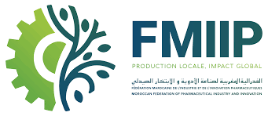

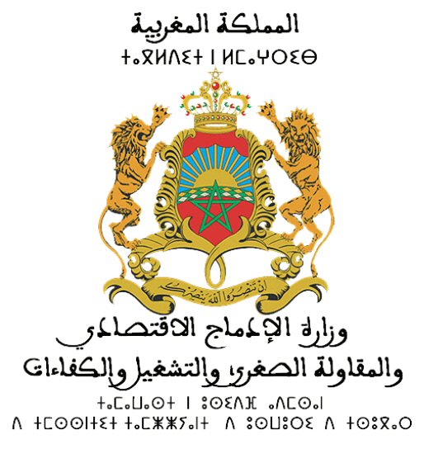


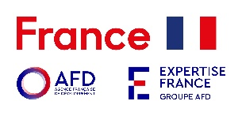

  - Presentation du Contexte de la mission

La crise Covid a fait émerger le potentiel du Maroc à devenir un acteur qui compte dans le secteur pharmaceutique international mais aussi l’importance de disposer d’une véritable souveraineté sanitaire pour le Royaume. Pour atteindre ces ambitions, le Royaume aura besoin de ressources humaines qualifiées.

Pour répondre à ces enjeux, le gouvernement marocain, en l’état le Département de la Formation Professionnelle (DFP) et le Ministère de l’Industrie et du Commerce, a signé en avril 2021 avec la Confédération Générale des Entreprises du Maroc (CGEM) et la Fédération Marocaine de l’Industrie et de l’Innovation Pharmaceutique (FMIIP) une Convention cadre pour le développement de la formation professionnelle dans les métiers de l’industrie pharmaceutique. Cette convention prévoit notamment la création d’un institut de formation professionnelle dédié.

Le Royaume du Maroc et l’Agence Française de Développement (AFD) ont signé en novembre 2023 une convention de crédit pour financer la Création d’un Institut à Gestion Déléguée (IGD) : l’Institut de formation aux métiers de l’industrie pharmaceutique (IFMIP). L’AFD a mobilisé Expertise France pour assurer l’assistance technique à la Maîtrise d’ouvrage afin d’appuyer la réalisation de ce projet.

  - DESCRIPTION des composantes du projet

Le projet IFMIP est structuré en trois composantes principales, complétées par une composante transversale de pilotage.

Composante transversale : Pilotage du projet
Cette composante vise à garantir une mise en œuvre efficace et conforme aux engagements contractuels.

Elle comprend :
- L’élaboration et la mise à jour des documents structurants : Plan de Travail Budgétisé, Manuel de Procédures, Système de Suivi-Évaluation, plan de communication
- La tenue régulière des instances de gouvernance : Comité de Suivi et de Coordination (CSC), Comité de Pilotage (CoPil)
- La production des rapports semestriels et finaux d’exécution technique et financière

Elle constitue le socle méthodologique et institutionnel du projet.

Composante 1 : Construction et équipement de l’IFMIP

Elle se décline en trois résultats :
- Réalisation des études architecturales et techniques
- Travaux d’infrastructure : recrutement de l’entreprise, supervision, réception provisoire et définitive des bâtiments
- Acquisition et installation des équipements : Plateaux techniques pharmaceutiques, Salles de cours, Espaces administratifs et de services, Formation à l’utilisation des équipements, Mise en place des modalités de maintenance

Cette composante garantit l’alignement des infrastructures avec les standards industriels et les référentiels pédagogiques.

Composante 2 : Démarrage et opérationnalisation de l’IFMIP

Cette composante comprend trois résultats :
- Élaboration des programmes de formation : 4 programmes de formation initiale et 5 programmes de formation qualifiante élaborés selon l’Approche Par Compétences (APC), en lien avec les professionnels du secteur et les experts IMT
- Mise en place de la gouvernance et du modèle économique : création d’une Société Anonyme (SA) porteuse de l’IFMIP, élaboration des statuts et du règlement intérieur, Convention de gestion déléguée, Définition du modèle économique, Formation des membres de l’AG et du CA
- Opérationnalisation de l’IFMIP : recrutements, mise en place des outils RH, administratifs, financiers et qualité, élaboration du projet d’établissement, mise en œuvre d’un plan Genre et Inclusion Sociale (GIS), lancement des formations initiales, qualifiantes et continues, développement d’activités génératrices de revenus

Cette composante traduit le passage d’un projet d’infrastructure à un établissement pleinement fonctionnel et autonome.

Composante 3 : Renforcement du dispositif des IGD

Cette composante prévoit :
- Un état des lieux des modèles économiques des IGD ;
- L’élaboration d’un plan d’actions pour renforcer l’autonomie financière ;
- Le renforcement des outils de pilotage du DFP ;
- La consolidation d’un guide méthodologique de dimensionnement des IGD

  - Pilotage et gouvernance du projet

Cadre institutionnel du projet

Le Département de la Formation Professionnelle (DFP) assure la maîtrise d’ouvrage du projet : pilotage global, mise en œuvre des activités.

Le Ministère de l’Économie et des Finances, en charge du suivi des financements extérieurs, assure les demandes de versement auprès de l’AFD et la mise en place de la subvention d’équilibre au profit de l’IFMIP.

La Fédération Marocaine de l’Industrie et de l’Innovation Pharmaceutiques (FMIIP) : mobilisation des entreprises, création de la SA, participation active à la gouvernance.

Expertise France (Assistance Technique) : appui au DFP dans le pilotage global, accompagnement du démarrage du DFP, appui au renforcement du modèle IGD.

L’Agence Française de Développement assure un suivi régulier du projet, supervise les engagements via le mécanisme de Non-objection et des missions de supervision régulières pour faciliter le financement.
Instances de gouvernance

Comité de Pilotage (COPIL) : valide les PTB et budgets annuels ; assure la coordination stratégique, se réunit au moins une fois par semestre.

Comité de Suivi et de Coordination (CSC) : supervise les documents opérationnels, coordonne la mise en œuvre, se réunit trimestriellement.

Cinq Comités Techniques : CT1-Construction, CT2-Équipements, CT3-Programmes de formation, CT4-Opérationnalisation de l’IFMIP, CT5-Renforcement des IGD.

